Guía de Aprendizaje N° 4

Comparación y Orden

Nombre:…………………………………………………………………………………… Fecha: **25 de Mayo** **hasta 05 de Junio 2020**

**“No olvidar que cualquier duda llamar a +569-98267610 o enviar al correo yalaro@hotmail.com”**

**O.A**: Comparar y ordenar números naturales

**Aprende**: Para determinar si un es **mayor** o **menor** que otro, puedes compararlo utilizando la **tabla de valor posicional**.

Si comparas dos números de **distinta cantidad de cifras**, será mayor el que tenga más cifras mientras que si los dos números tienen **igual cantidad de cifras**, debes comparar los dígitos que ocupan la misma posición de izquierda a derecha. Si son iguales, debes comparar los ocupan el valor posicional inmediatamente menor.

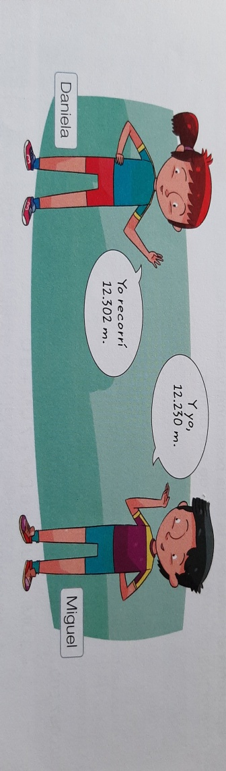

**Explora:**

Daniela y Miguel conversan sobre el total de metros recorridos en la última semana.

* Representa la distancia recorrida por cada niño en la tabla posicional

|  |  |  |  |  |
| --- | --- | --- | --- | --- |
| DM | UM | C | D | U |
|  |  |  |  |  |

|  |  |  |  |  |
| --- | --- | --- | --- | --- |
| DM | UM | C | D | U |
|  |  |  |  |  |



* ¿Cuál es el valor posicional del dígito 3 en ambos números? Completa

* ¿Cuál de los niños recorrió una mayor distancia?

**Ejemplo:**

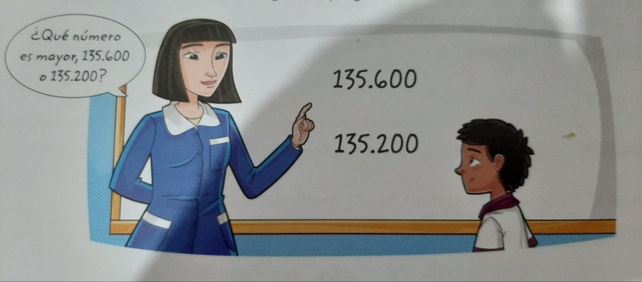La profesora de 5° básico planteó la siguiente pregunta a un estudiante.

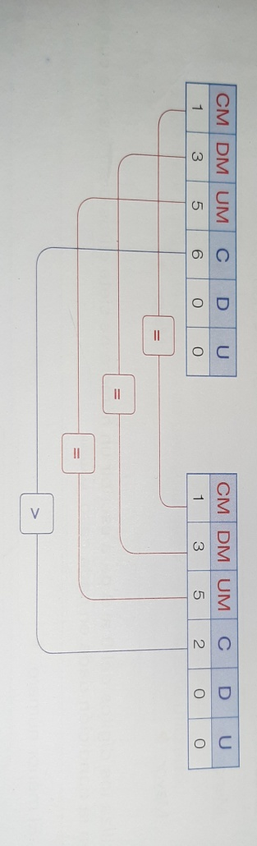¿Cómo lo resuelves?

1.- Representa cada número en la tabla posicional.

|  |  |  |  |  |  |
| --- | --- | --- | --- | --- | --- |
| CM | DM | UM | C | D | U |
| 1 | 3 | 5 | 6 | 0 | 0 |

|  |  |  |  |  |  |
| --- | --- | --- | --- | --- | --- |
| CM | DM | UM | C | D | U |
| 1 | 3 | 5 | 2 | 0 | 0 |

2.- Compara los dígitos de los números que ocupan la misma posición de izquierda a derecha.

Por lo tanto, 135.600 $>$ 135.200



Entonces, debe responder que el número 135.600 es mayor que 135.200

Ejercita.

1.- Compara las siguientes cantidades. Para ello, escribe ˃, ˂ o = según corresponda. **Aplicar**

a.- 356. 064 356.046 d.- 14.137.444 14.130.000

b.- 296.314.507 296.314.507 e.- 43.879.225 34.879.225

c.- 100.035.210 10.035.210 f.- 812.075.003 812.570.003

2.- Marca con un el número que cumple con la condición dada. **Comprender**

a.- Es un número mayor que 605.123 y menor que 605.213.

605.312 605.113 605.132

b.- Es un número menor que 3.124.879 y mayor que 3.124.789

3.124.787 3.124.978 3.124.798

3.- Escribe los números mayor y menor que se pueden formar con las mismas cifras del número dado. **Analizar**

a.- 45.698.321 b.- 704.868.107

Menor Menor

Mayor Mayor

4.- Utiliza los dígitos del 0 al 9 para escribir un número de siete cifras distintas que cumpla con la condición dada en cada caso. **Analizar**

a.- El menor número

b.- El mayor número

c.- El mayor número en el que la cifra de las UMI es 8

d.- El menor número en el que la cifra de las DM es 0

5.- Ordena cada grupo de números según corresponda. **Aplicar**

a.- De menor a mayor b.- De mayor a menor

5.890.000, 5.089.000 y 5.980.000 8.900.090, 8.901.000 y 8.910.000

**˂** **˂**  **˃ ˃**

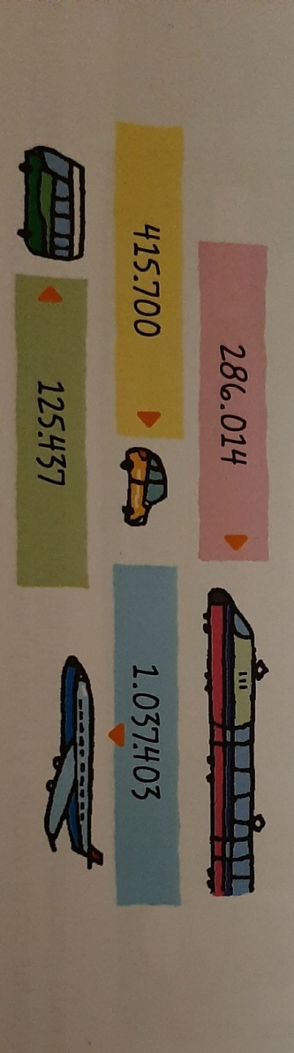6.- Analiza la siguiente situación y luego responde. **Analizar**

En la imagen se muestra la cantidad de personas que llegaron a una ciudad el año pasado y el medio de transporte utilizado.

a.- ¿En qué medio de transporte llegaron más personas? , ¿Cuántas eran?

|  |  |  |  |  |  |  |  |  |  |  |  |  |  |  |  |  |  |  |  |  |  |  |  |  |  |  |  |  |  |
| --- | --- | --- | --- | --- | --- | --- | --- | --- | --- | --- | --- | --- | --- | --- | --- | --- | --- | --- | --- | --- | --- | --- | --- | --- | --- | --- | --- | --- | --- |
|  |  |  |  |  |  |  |  |  |  |  |  |  |  |  |  |  |  |  |  |  |  |  |  |  |  |  |  |  |  |
|  |  |  |  |  |  |  |  |  |  |  |  |  |  |  |  |  |  |  |  |  |  |  |  |  |  |  |  |  |  |
|  |  |  |  |  |  |  |  |  |  |  |  |  |  |  |  |  |  |  |  |  |  |  |  |  |  |  |  |  |  |

Respuesta:___________________________________________________________________________________

b.- Ordena de menor a mayor la cantidad de personas según el transporte utilizado

|  |  |  |  |  |  |  |  |  |  |  |  |  |  |  |  |  |  |  |  |  |  |  |  |  |  |  |  |  |  |
| --- | --- | --- | --- | --- | --- | --- | --- | --- | --- | --- | --- | --- | --- | --- | --- | --- | --- | --- | --- | --- | --- | --- | --- | --- | --- | --- | --- | --- | --- |
|  |  |  |  |  |  |  |  |  |  |  |  |  |  |  |  |  |  |  |  |  |  |  |  |  |  |  |  |  |  |
|  |  |  |  |  |  |  |  |  |  |  |  |  |  |  |  |  |  |  |  |  |  |  |  |  |  |  |  |  |  |
|  |  |  |  |  |  |  |  |  |  |  |  |  |  |  |  |  |  |  |  |  |  |  |  |  |  |  |  |  |  |

Respuesta:___________________________________________________________________________________

**Piensa:**

**¿Cómo le explicarías a un compañero(a), “Comparar números usando la tabla posicional?, Graba un video y me lo envías a mi wsp.**

Guía de Aprendizaje N° 5

Ubicación de números en la recta numérica

**O.A**: Representar número naturales en la recta numérica.

**Aprende:**

Para **ubicar números en la recta numérica** debes guardarla considerando los valores que vas a representar. De esta forma, sitúas los números de acuerdo con la graduación realizada.

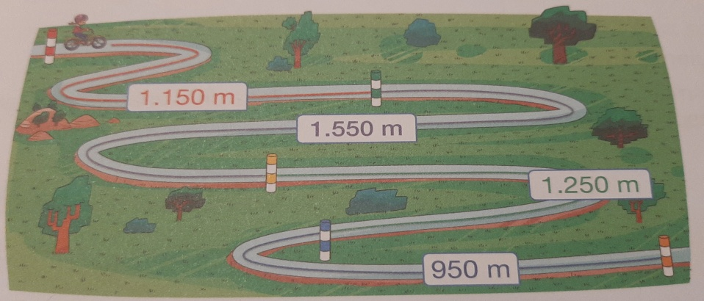

* La recta está graduada cada 100 unidades, que corresponden a 100 m. Completa con las distancias representadas en el circuito y luego pinta el del color correspondiente.

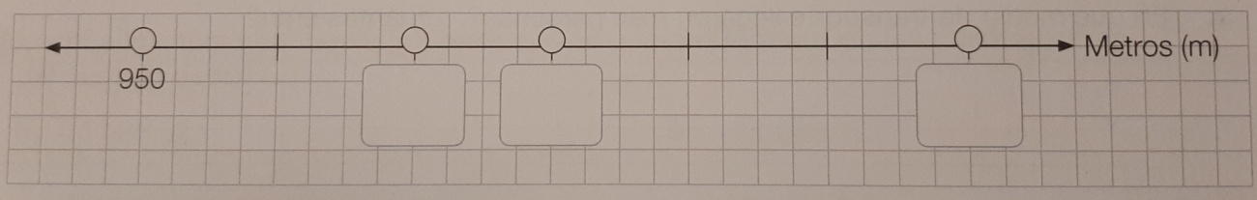

* ¿Entre qué números marcados en la recta numérica se ubica 1.195?

_______________________________________________________________________________________________

* ¿Dónde ubicarías los números 1.440 y 1.580 en la recta numérica?

_______________________________________________________________________________________________

* ¿Los números ubicados a la izquierda de 950 son mayores o menores que este? Explica

_____________________________________________________________________________________________

**Ejemplo:**

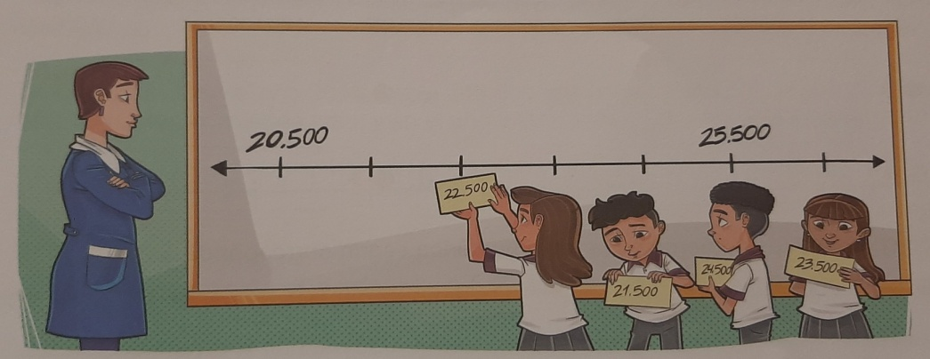La profesora de 5° básico les pidió a sus estudiantes ubicar algunos números en la recta numérica, como se muestra en la imagen:

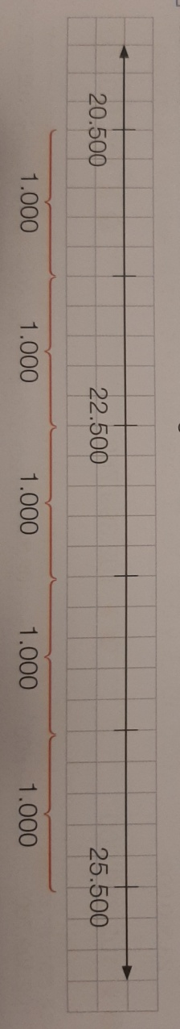

¿Cuál es la ubicación de los números que sostienen los estudiantes?

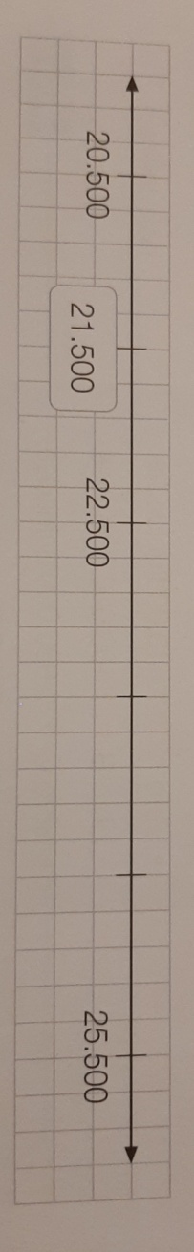**¿Cómo lo resuelves?**

1.- Identifica de cuánto en cuánto está graduada la recta numérica.

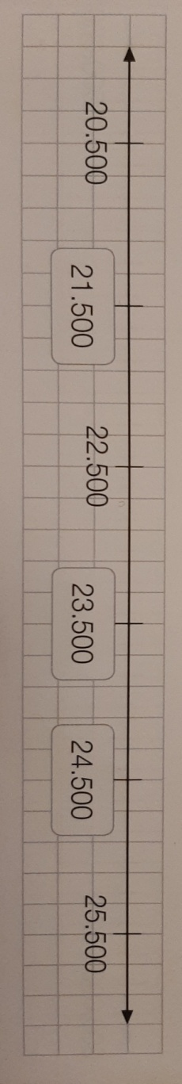La recta está graduada cada 1.000 unidades.

2.- Ubica los números en la recta numérica.

* 21.500 está entre los números 20.500 y 22.500.

Al comprar 23.500 y 24.500 puedes concluir que 23.500 es menor que 24.500, por lo tanto se ubica a la izquierda de 24.500.

**Ejercita:**

1.- Escribe los números marcados con puntos en la recta numérica. **Comprender.**

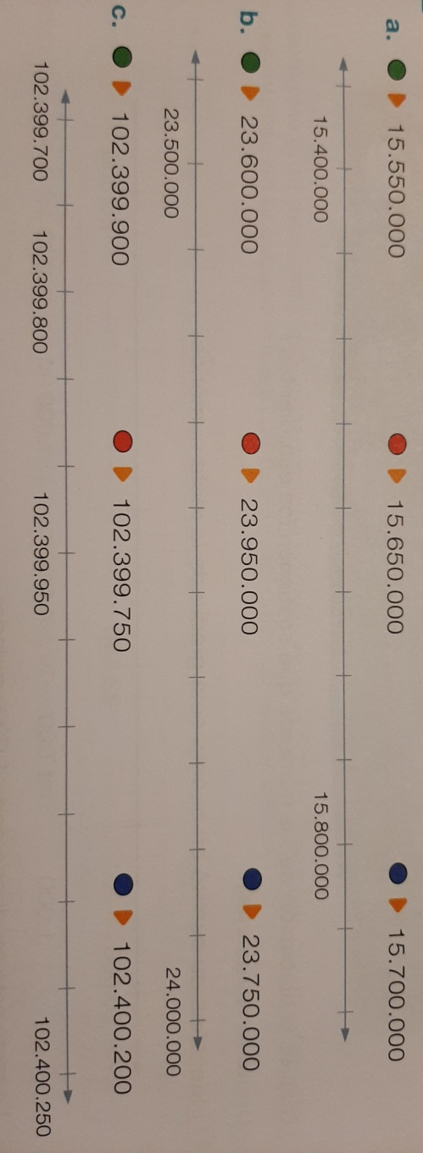

a.- c.-

b.- d.-

2.- Ubica con un los números en la recta numérica según corresponda. **Aplicar.**

3.- Ubica en la recta numérica los datos que se presentan. **Analizar.**

a.- La lista de libros superventas en tres países es la siguiente.

* Libro A  1.440.000 unidades
* Libro B  1.100.000 unidades
* Libro C  1.080.000 unidades
* Libro D  980.000 unidades

|  |  |  |  |  |  |  |  |  |  |  |  |  |  |  |  |  |  |  |  |  |  |  |  |  |  |  |  |  |  |  |  |  |  |  |
| --- | --- | --- | --- | --- | --- | --- | --- | --- | --- | --- | --- | --- | --- | --- | --- | --- | --- | --- | --- | --- | --- | --- | --- | --- | --- | --- | --- | --- | --- | --- | --- | --- | --- | --- |
|  |  |  |  |  |  |  |  |  |  |  |  |  |  |  |  |  |  |  |  |  |  |  |  |  |  |  |  |  |  |  |  |  |  |  |
| 900.000 |  |  |  |  |  |  |  |  |  |  |  |  |  |  |  |  |  |  |  |  |  |  |  |  |  |  |  |  | 1.500.000 |  |  |  |  |  |
|  |  |  |  |  |  |  |  |  |  |  |  |  |  |  |  |  |  |  |  |  |  |  |  |  |  |  |  |  |  |  |  |  |  |  |

b.- Las visitas a **Mis Noticias**, una página web de noticias, fueron 34.650.000, mientras que su competidor, **Todo Noticias**, tuvo 34 875.000

|  |  |  |  |  |  |  |  |  |  |  |  |  |  |  |  |  |  |  |  |  |  |  |  |  |  |  |  |  |  |  |  |  |  |  |
| --- | --- | --- | --- | --- | --- | --- | --- | --- | --- | --- | --- | --- | --- | --- | --- | --- | --- | --- | --- | --- | --- | --- | --- | --- | --- | --- | --- | --- | --- | --- | --- | --- | --- | --- |
|  |  |  |  |  |  |  |  |  |  |  |  |  |  |  |  |  |  |  |  |  |  |  |  |  |  |  |  |  |  |  |  |  |  |  |
| 34.550.000 |  |  |  |  |  |  |  |  |  |  |  |  |  |  |  |  |  |  |  |  |  |  |  |  |  |  |  |  | 34.925.000 |  |  |  |  |  |
|  |  |  |  |  |  |  |  |  |  |  |  |  |  |  |  |  |  |  |  |  |  |  |  |  |  |  |  |  |  |  |  |  |  |  |

c.- En una ciudad, en el año 2015, había 345.500 teléfonos móviles. En el año 2016 había 50.000 teléfonos móviles más, y en el año 2017 había 1 CM más que en el año 2015.

|  |  |  |  |  |  |  |  |  |  |  |  |  |  |  |  |  |  |  |  |  |  |  |  |  |  |  |  |  |  |  |  |  |  |  |
| --- | --- | --- | --- | --- | --- | --- | --- | --- | --- | --- | --- | --- | --- | --- | --- | --- | --- | --- | --- | --- | --- | --- | --- | --- | --- | --- | --- | --- | --- | --- | --- | --- | --- | --- |
|  |  |  |  |  |  |  |  |  |  |  |  |  |  |  |  |  |  |  |  |  |  |  |  |  |  |  |  |  |  |  |  |  |  |  |
| 320.500 |  |  |  |  |  |  |  |  |  |  |  |  |  |  |  |  |  |  |  |  |  |  |  |  |  |  |  |  |  | 508.000 |  |  |  |  |
|  |  |  |  |  |  |  |  |  |  |  |  |  |  |  |  |  |  |  |  |  |  |  |  |  |  |  |  |  |  |  |  |  |  |  |

4.- Escribe **V** si la información es verdadera, o **F** si es falsa, Justifica en cada caso. **Evaluar.**

a.- Si se ubicara el número 520.000.000 en la recta numérica, se representaría a la derecha del número 510.000.000

Justificación: _____________________________________________________________________________

b.- En una recta numérica graduada cada 50.000 unidades, el número 2.150.000 se representa entre los números 2.000.000 y 2.100.000

Justificación: ______________________________________________________________________________

c.- Al ubicar dos números naturales consecutivos en la recta numérica, estos se diferencian solo en el dígito de las unidades.

Justificación: ________________________________________________________________________________

d.- El número 1.111.011 se ubica a la derecha de 1.111.100 en la recta numérica.

Justificación: ______________________________________________________________________________

Guía de Aprendizaje N° 6

Aproximación de Números

**O.A:** Aproximar números naturales.

**Aprende:**

Para **aproximar un número por redondeo**, debes observar la cifra de la derecha de la que quieres aproximar y considerar lo siguiente:

* Si es **mayor o igual que 5,** agregas una unidad al dígito ubicado en la posición que quieres aproximar y remplazas por ceros las cifras que están a su derecha.
* Si es **menor que 5**, mantienes la cifra que quieres aproximar y remplazas por ceros las que están a su derecha, y las que están a su izquierda las conservas.

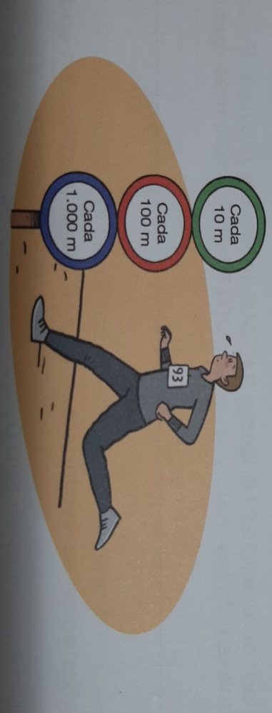

**Explora**

En una maratón se han instalado señales de tres colores que indican la distancia desde la salida como se muestra en la imagen.

* Si Luis está a 2.423 m de la salid, ¿qué distancia marcará la señal de cada color que tiene más cerca? Remarca tu respuesta en cada caso.



2.420 m

2.430 m

2.400 m

2.500 m

2.400 m

2.000 m



3.000 m

2.500 m

2.000 m



**Ejemplo:**

Aproxima por redondeo el número 3.865.124 a la centena del mil (CM)

¿Cómo lo resuelves?

1.- Destaca la cifra de las centenas de mil 3.865.124

2.- Observa la cifra de la derecha de la que quieras aproximar y compárala con 5.

3. 8 6 5.1 2 4

6 ˃ 5

3.- Agrega una unidad al dígito ubicado en la posición de las centenas de mil (CM) y remplaza por ceros las cifras que están a su derecha.

3. 8 6 5. 1 2 4 3. 9 0 0. 0 0 0

**Ejercita:**

1.- Redondea cada número según lo pedido. **Aplicar.**

a.- 345.990.301 a la DM c.- 35.608.345 a la UMi

b.- 234.452.000 a la CM d.- 340.465.200 a la CMi

2.- Determina la posición respecto de la cual fue redondeado cada número. **Analizar.**

Redondeo

Posición

Número

 a.- 17.080.500 17.100.000 __________________________

 b.- 7.985.310 7.985.000 __________________________

 c.- 345.230.591 350.000.000 ___________________________

**Nota: También puedes reforzar en el texto del estudiante de la página 16 a la 44 Unidad N°1 “Números Naturales”**